**Desafío - Manipulación de datos y transaccionalidad en las operaciones**

**1 ¿Cuántos registros hay?**

Para esto debemos revisar la cantidad de registros y fijarnos en el número al costado izquierdo que ordena las filas y así podemos ver que existen 16 registros.

Para esto utilizamos la **Query:**

*SELECT * FROM INSCRITOS;*

*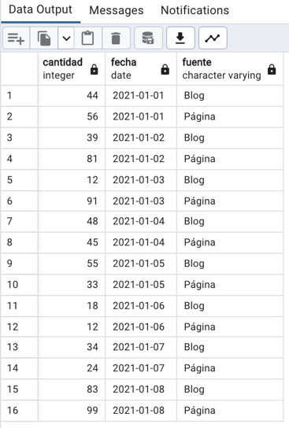 (imagen resultado)*

**2 ¿Cuántos inscritos hay en total?**

Para sacar la cantidad total de inscritos, se debe hacer la suma de todos los registros que se han ingresado en la columna "cantidad". Esto nos da un total de 774 registros.

Utilizamos la **Query**:

*SELECT SUM (cantidad) as Total_inscritos*

*FROM INSCRITOS;*

*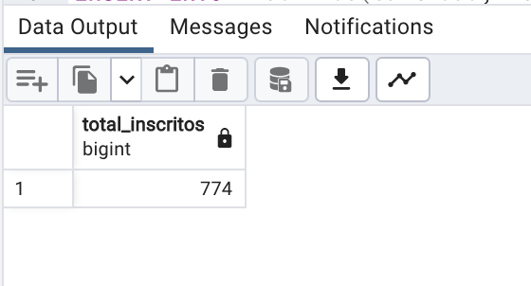 (imagen resultado)*

**3 ¿Cuál o cuáles son los registros de mayor antigüedad?**

**HINT: ocupar subconsultas**

Primero ordenamos de forma ascendente para ver la fecha en que se ingresaron los primeros registros usando la siguiente **Query**:

*SELECT * FROM INSCRITOS ORDER BY fecha asc;*

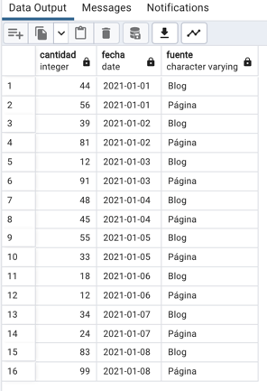*(imagen resultado)*

Luego encontramos distintas querys que podemos utilizar para ver los registros de mayor antigüedad tomando en cuenta que ya sabemos que la fecha en la cual se hizo el primer registro fue el día 01/01/2021.

**Query 1:** Pido que traiga puntualmente el registro de los inscritos el día 01/01/2021.

*SELECT * FROM INSCRITOS WHERE fecha = '01/01/2021';*

**Query 2:** Pido que traiga solo las primeras 2 filas por ser el mismo día.

*SELECT * FROM INSCRITOS order by fecha asc fetch first 2 rows only;*

**Query 3:** Otra forma de hacerlo es limitando el resultado a que arroje hasta 2 registros (por ser el mismo día).

*SELECT * FROM INSCRITOS order by fecha asc limit 2;*

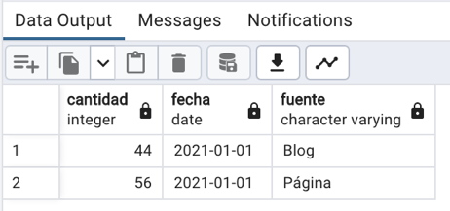*(imagen resultado)*

Como se puede ver, el primer paso es ordenar los registros por orden ascendente y luego tomar los que coinciden con la fecha 01/01/2021, dando como resultado que los registros de mayor antigüedad se hicieron en esa fecha existiendo 44 inscritos en blog y 56 en página.

**4 ¿Cuántos inscritos hay por día? (entendiendo un día como una fecha distinta de ahora en adelante)**

Para esto se debe agrupar las fechas que se repiten y sumar las cantidades de inscritos por cada día registrado, lo que nos muestra en detalle el resultado. Ordenamos de forma ascendente para ver el resultado de manera ordenada y limpia.

**Query:**

*SELECT fecha, SUM (cantidad) as cantidad*

*FROM INSCRITOS*

*GROUP BY fecha ORDER BY fecha asc;*

*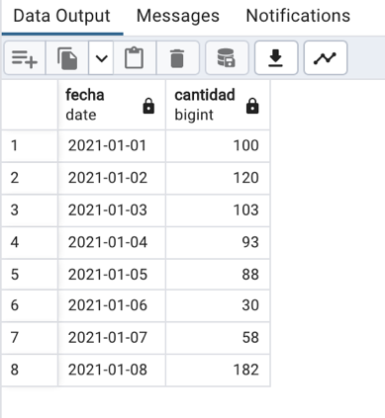(imagen resultado)*

**5 ¿Qué día se inscribieron la mayor cantidad de personas y cuántas personas se inscribieron en ese día?**

Tomando en cuenta que debemos agrupar por fecha y sumar la cantidad de inscritos en cada una, ordenamos la tabla por cantidad descendente de forma que muestre el número mayor e indicamos como límite que traiga solo un registro.

Así tenemos como respuesta que el día que se inscribieron más personas fue el 08/01/2021, dando un total de 182 inscritos.

**Query 1:**

*SELECT fecha, SUM (cantidad) as cantidad*

*FROM INSCRITOS*

*GROUP BY fecha ORDER BY cantidad desc limit 1;*

**Query 2:** Otra forma de hacerlo es, al igual que en la respuesta 3, sustituir "limit n°" por "fetch first n° rows only" (indicando que traiga la primera fila).

*SELECT fecha, SUM (cantidad) as cantidad*

*FROM INSCRITOS*

*GROUP BY fecha ORDER BY cantidad desc fetch first row only;*

*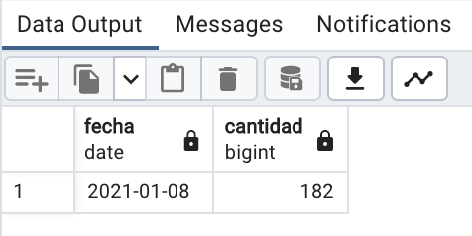(imagen resultado))*